

Сертификат

Полуянова Татьяна Викторовна,
музыкальный руководитель муниципального дошкольного образовательного учреждения «Детский сад общеразвивающего вида № 19 «Ласточка», Алтайский край, г. Новоалтайск.

приняла участие во Всероссийском конкурсе
на лучшую разработку комплекса занятий и мероприятий по патриотическому воспитанию дошкольников, посвященного 65-летию Победы
в Великой Отечественной войне

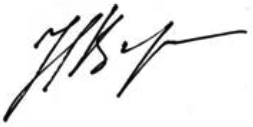
Главный редактор журнала
«Современное дошкольное образование»,
доктор психологических наук, профессор,
декан факультета дошкольной
педагогики и психологии МГПУ Н.Е. Веракса

